BSM360
数字超声波探伤仪

特点
■全数字
■真彩显示器：五种颜色可选、亮度可调
■高性能锂电池，连续工作7小时
■与计算机通讯，可自动生成探伤报告
■实时显示SL、EL、GL、RL定量值

应用行业
钢结构、锅炉压力容器、电力、石化、压力管道、冶金、军工、航空航天、铁路交通、汽车、机械等领域。
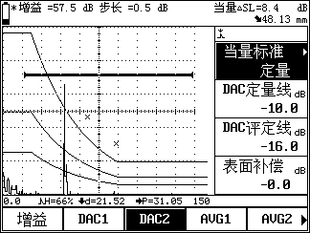

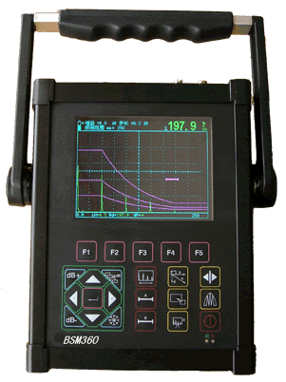

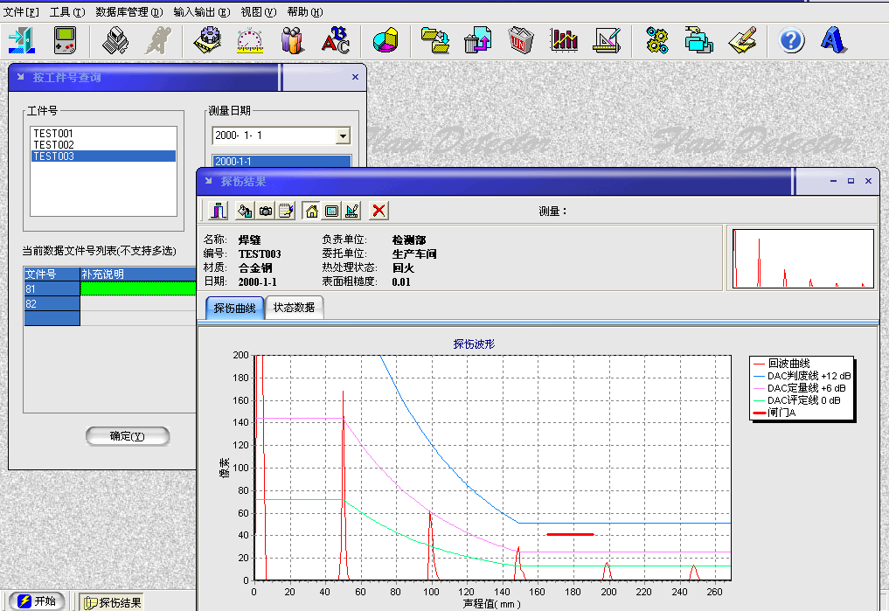

强大的DAC和AVG功能：
● 取样点顺序不受限制
● 满足任意探伤标准
● 实显SL、EL、GL、RL定量值
● 可以修正和补偿

功能丰富的计算机处理软件：
●自由传输、存储探伤波形和数据
●自动生成探伤报告
●实现计算机与探伤仪同步设置
自动化功能
●自动校准：自动测试“探头零点”、“K值”、“前沿”及“材料声速”；
●自动显示缺陷回波位置（深度d、水平p、距离s、波幅、当量dB、孔径ф值）；
●自由切换三种标尺（深度d、水平p、距离s），满足不同的探伤标准要求和探伤工程师的标尺使用习惯；
●自动增益：自动将波形调至屏高的80%，大大提高了探伤效率；
●自动录制探伤过程并可以进行动态回放；
●自动φ值计算：直探头锻件探伤，找准缺陷最高波自动换算孔径ф值；
●自动DAC、AVG曲线自动生成并可以分段制作，取样点不受限制，并可进行修正与补偿，满足任意探伤标准；
●阻尼自动。

放大接收
●硬件实时采样：150MHz，波形高度保真
●闸门信号：单闸门、双闸门，峰值或边缘读数
●增益调节：手动调节110dB（0.2dB、0.5dB、1dB、2dB、6dB、12dB步进）或自动调节至屏高的80%

探伤功能
曲线包络和波峰记忆：实时检索并记录缺陷最高波
φ值计算：直探头锻件探伤找准缺陷最高波自动换算
动态录制：实时动态录制波形，并可存储、回放
缺陷定位：实时显示水平值L、深度值H、声程值S
缺陷定量：实时显示SL、EL、GL、RL定量值
实时显示孔状缺陷Φ值
缺陷定性：通过波形，人工经验判断
曲面修正：曲面工件探伤，修正曲率换算
B型扫描：实时扫查，描述缺陷横切面

声光报警
●闸门报警：进波报警、失波报警
●DAC报警：自由设置SL、EL、GL、RL报警

数据存储
●100个探伤通道，存储预先调校好各类探头与仪器的组合参数，自由输入任意行业探伤标准，方便存储、调用、与计算机通讯
●内存300幅探伤波形及数据，实现存储、调出、打印、与计算机通讯传输。
●内存30000个厚度值
标准配置
1．BSM360主机 1台
2．直探头 1支
3．斜探头 1支
4．电源适配器 1个
5．锂电池组 1组
6．BNC电缆 2根
时钟记录
实时探伤日期、时间的跟踪记录，并存储

控制接口
高速USB、RS232两种接口与计算机通讯

屏幕保护
待机时可关闭屏幕或显示字幕，省电并延长使用寿命

 | 技术参数
扫描范围： |  | 0～10000mm钢纵波
工作频率： |  | 0.4MHz～20MHz
垂直线性误差 |  | ≤3%
水平线性误差 |  | ≤0.1%
灵敏度余量 |  | ＞62dB（深200mmΦ2平底孔）
分辨力 |  | ＞40dB（5N14）
动态范围 |  | ≥32dB
噪声电平： |  | ＜8%
硬采样频率 |  | 150MHz
重复发射频率 |  | 100~1000HZ
声速范围 |  | 100～20000（m/s）
工作方式 |  | 单晶探伤、双晶探伤、穿透探伤
数字抑制 |  | （0～80）%，不影响线性与增益
工作时间 |  | 连续工作7小时以上（锂电池）
环境温度 |  | （-20～70）℃（参考值）
相对湿度 |  | （20～95）% RH
外型尺寸 |  | 240×180×50（mm）

联系人：付兴森
电 话：010-62410403 51658378 62410426
手 机：13522762465
传 真：010-62410403
E-mail：ut@ccndt.cn
地 址：北京市海淀区清河强佑新城甲一号1233 1234室
网 址：www.tofdndt.cn

